CURRICULUM WORKSHOP
NAWA STER Conference
Szkoła Doktorska Uniwersytetu Komisji Edukacji Narodowej w Krakowie | 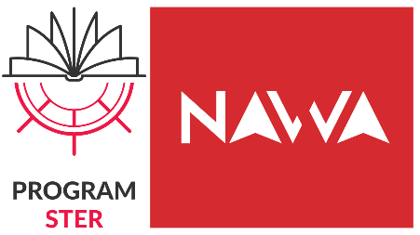 |  | Doctoral School University of the National Education Commission, Krakow
ul. Podchorążych 2  Aula Główna  29 listopada 2024 |  | Podchorążych Street 2  Main Auditorium  November 29, 2024

Program konferencji / Conference program
16.00-16.10 Rejestracja / Registration
16.10-16.45 Lunch
16.45-17.15 Umiędzynarodowienie Szkoły Doktorskiej UKEN / Internationalization of UNEC Doctoral School – dr hab. prof. UKEN Władysław M. Kolasa, dr hab. prof. UKEN Piotr Pokora, dr hab. prof. UKEN Aleksandra Budrewicz
17.15-18.15 Sesja sprawozdawcza Mobility grants 1 / Mobility grants reporting session 1
- mgr Gabriela Kasprzyk – Sorbonne Nouvelle University, Centre de Recherche sur les Poétiques du XIXe siècle (France)
- dr Łukasz Żądło - University of Porto (Portugal)
- dr Shepherd Mutsvara – University of Edinburgh (UK)
- mgr Kamil Rejkowski – Friedrich-Schiller-Universität Jena (Germany)
- dr Jacek Gatlik – INSA de Rouen Technical University (France)
18.15-18.30 Przerwa kawowa / Coffee break
18.30-19.50 Sesja sprawozdawcza Mobility grants 2 / Mobility grants reporting session 2
- mgr Iana Levinskaia – The George Washington University (USA)
- mgr Jakub Bober – Columbia University (USA)
- mgr Magdalena Hueckel-Śliwińska – Escola de Belas Artes da Universidade Federal da Bahia (Brasil)
- mgr Tomasz Ryrych – Universität Wien (Österreich)
- mgr Fateme Gholami (video) – Linköping University (Sweden)
- mgr Tomasz Korban (video) – London School of Economics and Political Science (UK)
19.50-20.05 Podsumowanie. Zamknięcie konferencji / Summary. Closing of the conference

